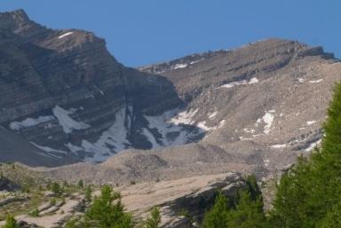 Anaïs Fichot Doctorante en Géographie-Géomorphologie

Publications

Poster de conférence (2)

Cartographie géomorphologique et reconstitution des dynamiques glaciaires au sein de la Réserve Naturelle Géologique des Alpes-de-Haute-Provence : enjeux de connaissance et de valorisation patrimoniale
J Delaunay--Quenechdu,Anaïs Fichot,Théo Armando,Laurent Astrade,Philip Delineet al.
Journée des Jeunes Géomorphologues, Jun 2025, Caen, France
Poster de conférence
hal-05156203v1
Inventaire et typologie des marges proglaciaires désenglacées entre le Petit Age Glaciaire et l'actuel dans les Alpes Françaises
Anaïs Fichot,Laurent Astrade,Philip Deline
Journée des Jeunes Géomorphologues, Jun 2025, Caen, France
Poster de conférence
hal-05117520v1

Chapitre d'ouvrage (1)

les torrents de Savoie, témoins des interactions entre montagnes, sociétés et changements climatiques
Laurent Astrade,Johan Berthet,Thérèse Hugerot,Gattini Laura,Anaïs Fichotet al.
Montagne et haute montagne dans l'espace des anciens Etats de Savoie Actes du 49e congrès des Sociétés Savantes de Savoie Chamonix-Mont-Blanc 19-20 octobre 2024, YCO Publications, 2025, Montagne et haute montagne dans l'espace des anciens Etats de Savoie, 979-10-976303-0-0
Chapitre d'ouvrage
hal-05250544v1

